副本

副本

概述
每个地图一个副本
副本为玩家主要玩法之一，只有使用副本卷轴可以挑战

副本卷轴
只有在拥有副本卷轴的情况下，点击副本才会进入副本，没有副本卷轴不进入副本，并且提示条件未达到，不可挑战
副本卷轴为t_item中的50010601

副本表

副本总表
t_dungeon
总表读取t_dungeon_random中的事件组
t_dungeon_random为副本事件概率表

副本事件表
- t_dungeon_event中
    - 事件参数1为对话
    - 事件参数2为怪物，取t_monster表中ID
    - 事件参数3为被动

副本掉落
副本掉落读取t_dungeon_event
最后一个怪为副本BOSS，掉落含有特殊物品的，除t_dungeon_event中掉落外，额外读取t_dungeon表中的掉落

副本战斗

概述
副本战斗时分为三种：战斗，离开，查看奖励

战斗：
- 选择战斗则和怪物进行战斗
- 首次挑战过后，可以进行连续战斗
    - 死亡则复活回城
    - 战斗中不能逃跑

离开
- 离开副本，副本进度消失，离开副本即关闭副本
    - 只有在关卡选择的时候可以选择离开

查看奖励
物品头像无边框
获得物品过多可以下拉查看
数量为多少则显示多少，为1时不显示数量

物品掉落
- 怪物死亡后即掉落物品
    - 怪物掉落物品，化为光飞向宝箱
- 玩家只有在离开和通关副本之后可获得副本奖励，战斗中死亡则损失所有奖励

副本宝箱

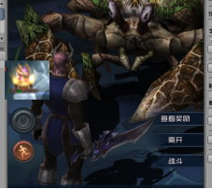
宝箱
    - 宝箱悬浮于自动战斗上方
    - 宝箱代替查看奖励
    - 宝箱用ui文件夹中切图资源中的章节地图里zj01_dtys_10
    - 点击宝箱效果和查看奖励一样，变大一部分然后弹出奖励
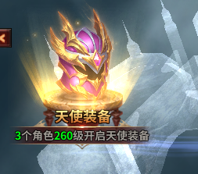
    - 宝箱大文字为副本掉落
- 在对话期间可以点击宝箱查看奖励

配置项
副本总表：t_dungeon
副本对话：t_dungeon_dialog
副本事件：t_dungeon_event
副本被动：t_dungeon_passive
副本事件几率：t_dungeon_random
怪物表：t_monster

